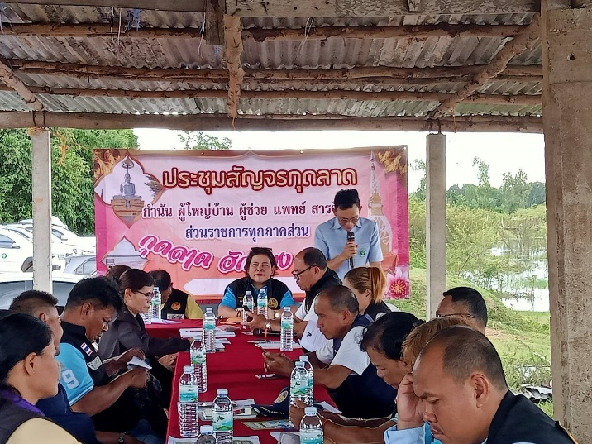
เมื่อวันที่ 6 ตุลาคม 2566 นางสาวกชกร ทองเรือง เครือข่าย กสทช. ภาคประชาชน จังหวัดอุบลราชธานี
และเป็นกำนันตำบลปทุม ได้ลงพื้นที่ในเขตชุมชนตำบลปะทุม ในการประชาสัมพันธ์ ข้อมูล ข่าวสาร เกี่ยวกับเรื่องสิทธิขั้นพื้นฐานและการใช้เทคโนโลยีอย่างรู้เท่าทัน เพื่อให้เกิดประโยชน์และไม่ตกเป็นเหยื่อของมิจฉาชีพ ให้กับผู้นำชุมชน เช่น สารวัตรกำนัน ผู้ใหญ่บ้าน ผู้ช่วยผู้ใหญ่บ้าน แพทย์ประจำตำบล และคณะกรรมการหมู่บ้าน ในตำบลปทุม อำเภอเมือง จังหวัดอุบลราชธานี ซึ่งได้รับการตอบรับจากประชาชนอย่างมาก ให้ความสนใจในเรื่องสิทธิ์ต่างๆ ที่เราควรมี ควรทราบในการใช้บริการโทรคมนาคม
